КОСОВСКА МИТРОВИЦА

ГИМНАЗИЈА ДРУШТВЕНО-ЈЕЗИЧКОГ И ПРИРОДНО-МАТЕМАТИЧКОГ СМЕРА

Упутство за писање матурског рада

Упутство за писање матурског рада

„Није поседовање знања то што неког чини човеком од науке, већ његово упорно и безобзирно критичко трагање за истином.“

За научно истраживање можемо рећи да оно представља „сложен, организован, систематски, сврсисходан процес стицања научног сазнања о строго дефинисаном предмету истраживања верификованом научном процедуром односно одговорном применом научних метода.“
Матурски рад са одбраном је самостално обрађена тема коју ученик бира из списка одабраних тема у оквиру једног од следећих предмета: матерњи језик и књижевност, страни језик, социологија, психологија, математика, историја, филозофија, географија, физика, хемија, биологија, област уметности (ликовна, музичка). За ученике са посебним способностима за рачунарство и информатику бира се тема у оквиру једног од следећих предмета: математика, дискретна математика, примена рачунара, програмирање, рачунарски системи, оперативни системи и рачунарске мреже, објектно оријентисано програмирање, базе података, програмске парадигме, веб програмирање.
Теме за матурски рад утврђује наставничко веће школе на предлог стручног већа за област предмета. Списак утврђених тема објављује се на огласној табли или доставља ученицима на увид на други погодан начин почетком другог полугодишта за текућу школску годину.
Сврха матурског рада је да ученик покаже колико влада материјом у вези са темом, у којој мери је усвојио методе и приступ обраде теме, како се служи литературом, да ли је оспособљен да анализира, критички размишља и да самостално изрази свој лични став у односу на тему коју обрађује.
Ученик пише матурски рад у току завршног разреда уз помоћ наставника – ментора. Улога ментора је да усмери ученика приликом писања рада, да му стоји на располагању ради консултација које су му потребне (или се ученику чини да су му потребне). У току писања матурског рада обавезно је организовање најмање четири консултације на којима је ментор дужан да прати рад сваког ученика и пружи потребну помоћ упућивањем на потребну литературу и избору начина и структуре писања рада, али и да укаже на грешке, пропусте, нејасноће које би ученик након указивања требало да отклони, итд. У читавом овом процесу писања матурског рада, неопходно је обострано стрпљење: и ученика и ментора.
На одбрани матурског рада ученик усмено излаже концепцију свог рада, наводи литературу и друге изворе сазнања које је користио, образлаже посебне методе и поступке којима се користио при изради матурског рада и разлоге таквог избора. После одбране матурског рада испитна комисија утврђује оцену која се изводи од оцене матурског рада и његове одбране.
Оцена из матурског рада изводи се на основу оцена добијених на матурском раду и одбрани тога рада. Ученик је положио матурски испит ако је из свих делова испита добио позитивну оцену.
Негативном оценом оцењује се ученик за кога се недвосмислено докаже да је у току испита или после испита користио недозвољена средства или да је рад преписао.
За потребе писања матурског рада користи се фонт Times New Roman, величина фонта 12, док је проред 1,5. Захтевани обим матурског рада је минимум један штампарски табак. Штампарски табак износи 16 штампаних страница са просечно 1800 текстовних знакова. Пагинацију (обележавање страна) вршити од Увода. Уколико нисте сигурни како правилно нумерисати стране (поред консултације са ментором) можете погледати и туторијал на адреси: https://www.youtube.com/watch?v=0etyaZ59NlA&t=59s
Структура матурског рада је релативно једноставна и састоји се од увода (10% текста), разраде – централног дела рада (70% текста), закључка (10-15% текста) и списка литературе и извора (за потребе матурског рада довољно је навести десетак референци, а тим боље ако је тај списак богатији). Према изложеној структури види се да увод, закључак и списак литературе представљају по једно поглавље у матурском раду. Међутим, када је реч о разради, централном делу матурског рада, она се организује у једном, два али не више од три поглавља, одвојена поднасловима. На почетку матурског рада, пре увода, треба дати садржај рада, са означеним страницама по деловима и поглављима.
У уводном делу матурског рада треба образложити тему, евентуално истаћи њену актуелност и ставити је у одговарајући шири контекст. Разрада – централни део матурског рада организује се у највише три поглавља. У овом делу је потребно дати резултате дотадашњих истраживања на тему која је предмет матурског рада, али на један критички начин, уз дистанцу према њима. Није поента да ученик препише нечији туђ рад у оквиру свог матурског рада (то је плагијат) већ је смисао у томе да покаже да је прочитао главну литературу везану за тему свог рада, да се упознао бар са неким од истраживања која су вршена и да ученик према тој литератури и тим истраживањима стоји у једном критичком односу, упоређујући резултате и закључке, указујући на могуће непрецизности и недоследности.
У оквиру матурског рада ученик мора да покаже да зна да користи основну научно-критичку апаратуру (навођење цитата, референци, списка литературе, списка извора).
У закључним разматрањима треба укратко рекапитулирати основне идеје из разраде и извести закључке у вези са различитим теоријским схватањима и резултатима разних истраживања.
ЦИТИРАЊЕ
Цитат је тачно, дословце навођење одломка (дела, извода) из неког другог текста. Цитат увек представља директан говор и означава се знацима навода („“). Код њега је важна карактеристика тачност, дословност. Нису дозвољене грешке, парафразирање, навођење по сећању и слично. Мора се прецизно и тачно навести текст који се цитира. Ако тај захтев не можете да испуните - не цитирајте! Функција цитата је да скрене пажњу читаоца на неко дело (класично или новообјављено) које је релевантно за наш рад. Да прикаже став неког ауторитета у вези с питањем које се у нашем раду разматра, што може бити у функцији теоријског заснивања проблема или аргументовања pro et contra у вези са неким ставом. Даље, да се пружи неки податак (нпр. званично-статистички или из неког спроведеног истраживања и сл.), закључак до кога се у неким претходним истраживањима дошло, наведе нека норма, део из примарног извора итд.
Цитати не смеју бити предуги. Треба да буду довољно дуги да би се схватила суштина због које наводимо нечије речи, али се не смеју претворити у преписивање читавих делова нечијег туђег рада. Уколико је цитат дуг до 4 реда, њега уклапамо у наш текст, с тим да га означавамо наводницима, нпр: „Србија је имала само две могућности: да положи оружје и да се преда, или да настави повлачење према Албанији, где је у Драчу и средњој Албанији владао Есад-паша Топтани, везан за Србију двама важним политичким споразумима-о заједничком отпору Централним силама и о стварању реалне уније између Србије и Албаније у ближој будућности.“
Уколико је дужи од 4 реда, не уклапамо га у текст, већ га издвајамо у нови ред, увучен за неколико словних места и исписујемо га или курзивом словима или мањим фонтом или гушћим проредом, али у сваком случају визуелно или графички јасно другачији него остатак текста, с тим да га у том случају не означавамо наводницима. Овакво посебно цитирање мора се доследно спровести кроз читав рад.
Србија је имала само две могућности: да положи оружје и да се преда, или да настави повлачење према Албанији, где је у Драчу и средњој Албанији владао Есад-паша Топтани, везан за Србију двама важним политичким споразумима-о заједничком отпору Централним силама и о стварању реалне уније између Србије и Албаније у ближој будућности. Након што су преостала артиљеријска оруђа била уништена, да не падну у руке непријатељским снагама, српска војска, праћена хиљадама цивила, започела је повлачење из Црне Горе и преко Косова ка Албанији, с циљем да се избегне капитулација и успостави веза са Савезницима на албанској обали.
Цитат се наводи из прве руке. Изузетно, када је то из неког разлога немогуће, дозвољено је преузети цитат из неког другог, секундарног, извора, али уз обавезу да то у референци буде јасно назначено. Таквом назнаком ученик (аутор) текста показује да поштује добре обичаје да се уважавају резултати туђег рада (у овом случају проналажење извора од стране другога, који сам аутор није успео да пронађе), а истовремено чини и ограду у смислу да не одговара за тачност цитата, већ аутор рада из ког он преузима тај цитат, нпр: „Одлазак на зелену пијацу, одакле би свако социолошко истраживање требало да почне, очито говори о присуству глобализације. Тезге на којима се, поред локалног сира, налазе артикли с вишејезичним натписима и продавци из Кине или других делова света, сведочи о глобализацији у истој мери као и ТВ дневник, или музика коју слушамо док пребирамо по радио фреквенцијама.“

Навођење монографије врши се на следећи начин:
Б. Бојовић, Краљевство и светост, политичка филозофија средњовековне Србије, Београд 1999.
Навођење чланака из стручних часописа:
Б. Димитријевић, „Јединице војске на Косову и Метохији 1945-1999“, Историја 20. века, 2/2007, стр. 112.
Навођење чланака из зборника радова:
Д. Живојиновић, „Света столица и односи између Аустро-Угарске и Србије пред Први светски рат, 1912-1914. године“, Велике силе и Србија пред Први светски рат, ур. В. Чубриловић, Београд 1976, стр. 233.

Илустрације и табеле у матурском раду
У тексту се као прилози могу умерено користити и табеле, фотографије, графикони, карте, мапе или друге илустрације, уз одговарајућу легенду наведену одмах испод прилога, на чијем се крају ставља фуснота. За све прилоге је такође нужно навести извор одакле су преузети. Никакве интервенције у смислу самосталне обраде фотографија или других илустрација (сечење, сужавање, ширење и томе слично) нису дозвољене. Прилози морају бити адекватно, оригинално и коректно употребљени и не требају заузимати више од пола странице. Прилози се могу скенирати из коришћених књига или чланака. Притом се у фусноти цитирање литературе одакле су прилози преузети врши на исти начин како је горе већ наведено. Уколико је нпр. фотографија преузета са интернета, у фусноти навести најпре њен назив, URL адресу са које је преузета и датум приступа, и то на следећи начин (пример): Иво Андрић, http://en.wikipedia.org/wiki/File:Andric_Ivo.jpg, приступ: 28. децембар 2022. На исти овакав начин у фуснотама вршити цитирање евентуално коришћених текстова са интернета (најпре назив чланка, затим адресу, а онда датум приступа). Коришћење интернета није препоручљиво, али ако се ипак користи као извор предност имају сајтови релевантних научних установа (архива, библиотека, музеја, факултета, института, стручних база података). Википедија и остали ненаучни сајтови нису у ову сврху препоручљиви.
Пример садржаја матурског рада:
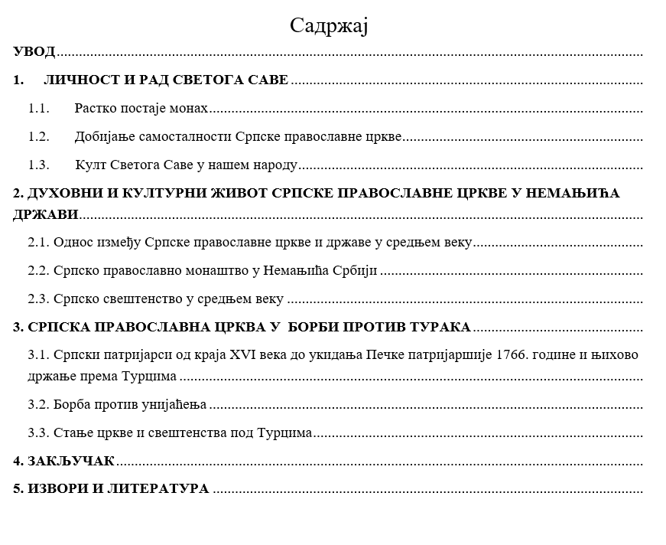
Уколико нисте сигурни како „направити“ садржај у Wordu погледајте туторијал на адреси: https://www.youtube.com/watch?v=AvlqeDAwbeY

Пример насловне страна матурског рада:
ГИМНАЗИЈА
КОСОВСКА МИТРОВИЦА

МАТУРСКИ РАД

Предмет:
Историја

Тема:

Први светски рат

Ментор: Ученик:
Проф. Мирјана Бакић Јелена Петровић, IV1

Косовска Митровица, мај 2023.

Пример стране за упис података са одбране матурског рада:
Датум предаје: ________________________

Чланови испитне комисије:

Председник: ________________________

Испитивач: __________________________

Члан: _______________________________

Коментар:

Оцена вредности матурског рада _________________
Оцена одбране матурског рада ___________________
Закључна оцена _______________________________

Датум одбране: ________________________________

На крају рада остаје да се уредно наведу извори и литература коју сте приликом писања матурског рада користили, у списку литературе на крају рада стављати прво презиме а затим и пуно име аутора, наслов књиге или чланка са називом зборника или часописа, затим место и годину издања. Није нужно наводити издавача и то радимо на следећи начин:
ИЗВОРИ:
- Доментијан, Живот Светога Саве и Живот Светога Симеона, Београд 1988.
- Свети Сава – Сабрани списи, Стара српска књижевност, Београд 1986.
- Стефан Првовенчани, Сабрани списи, Београд 1988.

ЛИТЕРАТУРА:
- Батаковић Душан, Србија и Балкан: Албанија, Бугарска, Грчка 1914-1918, Београд 2016.
- Бојовић Бошко, Краљевство и светост, политичка филозофија средњовековне Србије, Београд 1999.
- Вулетић Владимир, Глобализација: актуелне дебате, Зрењанин 2006.
- Димитријевић Бојан, „Јединице војске на Косову и Метохији 1945-1999“, Историја 20. века, 2/2007. стр. 101-118.
- Живојиновић Драгољуб, „Света столица и односи између Аустро-Угарске и Србије пред Први светски рат, 1912-1914. године“, Велике силе и Србија пред Први светски рат, ур. В. Чубриловић, Београд 1976, стр. 233-263.
- Милосављевић Славомир, Радосављевић Иван, Основи методологије политичких наука, Београд 2006.
- Попер Карл, Логика научног открића, Београд 1973.
- Шуваковић Урош, Академско писање у друштвеним наукама, Београд 2010.
- Шуваковић Урош, Транзиција, Косовска Митровица 2015.
Интернет извори:
- https://www.youtube.com/watch?v=0etyaZ59NlA&t=59s
- https://www.youtube.com/watch?v=AvlqeDAwbeY
Упутство за писање матурског рада написао и приредио Предраг Клајић.
Косовска Митровица, јануар 2023. године.

За писање овог упутства послужила је и више него одлична монографија професора Уроша Шуваковића Академско писање у друштвеним наукама објављена у Београду 2010. године. Такође, послужили смо се и упутством које је се налази на сајту XIV Београдске гимназије.
К. Попер, Логика научног открића, Београд 1973, стр. 308.
С. Милосављевић, И. Радосављевић, Основи методологије политичких наука, Београд 2006, стр. 59.
Д. Батаковић, Србија и Балкан: Албанија, Бугарска, Грчка 1914-1918, Београд 2016, стр. 474.
В. Вулетић, Глобализација: актуелне дебате, Зрењанин 2006, стр. 295; цитирано према: У. Шуваковић, Транзиција, Косовска Митровица 2015, стр. 29.

